Date:1/7/2019 (bonne anneé!)

Lien : <https://www.youtube.com/watch?v=rejZmqRrKMc&t=181s&fbclid=IwAR0uGzSvmbntryBMYm4TU0FOCY-CF9g0znvtGXmoWTT5B4Dz1leQXEto7H4>

On a réussi de trouver le programme de servo moteur qui donne certain angle pour la voiture.Moi j’ai coupé le bois pour faire le corps de la voiture(utilisant la colle pour les coller).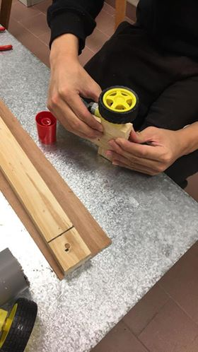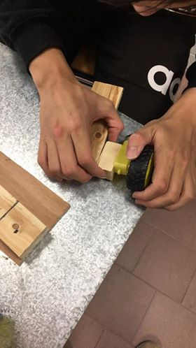

Dans le vidéo il y a 4 roues mais on n’en a que 2. On va essayer de changer un peu le programme lors que le circuit.